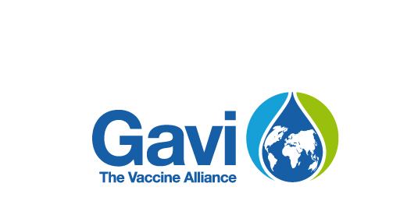

Formulario de solicitud para propuestas de país

Apoyo para la introducción de VPI

por:

El Gobierno de Honduras

Fecha de presentación: 22 de enero 2015

Este formulario es aplicable a las solicitudes presentadas en 2015

Fecha del documento: noviembre de 2014
El presente documento sustituye a todas las versiones anteriores

Una vez cumplimentados, los documentos de solicitud deben ser enviados por vía electrónica a la Secretaría de Gavi antes de la fecha límite a: proposals@gavi.org.

Las consultas deben enviarse a: proposals@gavi.org o a los representantes de un organismo asociado a Gavi. A menos que se indique lo contrario, los documentos se compartirán con los asociados de Gavi Alliance y el público general. La solicitud y los apéndices deben ser enviados en inglés, francés, español o ruso.

Nota: Asegúrese de que la Secretaría de Gavi haya recibido la solicitud antes de que expire el plazo de presentación.

Especificaciones de la solicitud
Al final del presente formulario se incluye una lista de los apéndices requeridos.

Complete todas las celdas azules a continuación Si alguno de los campos no fuera pertinente, escriba "no corresponde"

Resumen

El Gobierno de: Honduras |  |  |  | Fecha de presentación: 23 de enero 2015
Fecha de introducción de VPI (mes/año): Octubre 2015 |  |  |  | Calendario actual de DPT : 2, 4, 6 meses, 18 meses y 4 años  Calendario propuesto para VPI: 2 y 4 meses
¿Tiene previsto el país cofinanciar la VPI?  Nota: la cofinanciación no es obligatoria para la VPI  - Sí  X  - No |  |  |  | Si hay cofinanciación, indicar el monto en USD por dosis: No aplica
Medio de adquisición (DS del UNICEF, OPS, autoabastecimiento): Fondo Rotatorio de vacunas de la OPS

Preferencia de vacuna  (de primera a tercera) |  |  | Razón para elegir la presentación |  |  | Tasa de desperdicio prevista*  %
1. 5 dosis |  |  | 1. Oferta disponible actual en el Fondo Rotatorio de vacunas de la OPS, capacidad de almacenamiento de la cadena de frío y política de frascos abiertos multidosis. |  |  | 15%
2. 10 dosis |  |  | 2. Oferta futura en el Fondo Rotatorio de vacunas de la OPS, capacidad de almacenamiento y política de frascos abiertos multidosis |  |  | 20 %
3. Monodosis |  |  | 3. Oferta disponible actual en el Fondo Rotatorio de vacunas de la OPS. |  |  | 5%
*En noviembre de 2014 se aprobaron los viales de IPV de dosis múltiples producidos por Sanofi Pasteur y Bilthoven Biologicals que se pueden utilizar hasta 28 días después de la apertura. La aprobación se ha decidido sobre la base de los nuevos datos de eficacia de preservación que han revelado los estudios llevados a cabo por Bilthoven Biologicals y Sanofi Pasteur en relación con las vacunas IPV presentadas en viales de 5 y 10 dosis. Los datos indican que ambas presentaciones de múltiples dosis pueden utilizarse hasta 28 días después de la apertura del vial, siempre que el producto se manipule y almacene con propiedad. Para más información sobre la aplicación de la política de viales de dosis múltiples para VPI y las implicaciones programáticas, consúltese el sitio web de OMS
Las tasas de desperdicio indicativas para VPI cuando se aplican las pautas de la OMS para los viales de dosis múltiples son las siguientes:
20% (viales de 10 dosis), 15% (viales de 5 dosis) y 5% (viales de 1 dosis)

Si para VPI no se aplican las pautas de la OMS para los viales de dosis múltiples, el país deberá indicar cuál es el porcentaje de desperdicio previsto, tomando en cuenta las tasas de desperdicio máximas siguientes:
50% (viales de 10 dosis), 30% (viales de 5 dosis) y 5% (viales de 1 dosis)

¿El país prevé aplicar las pautas de la OMS para los viales de dosis múltiples para VPI? |  |  |  |  | - Sí X  - No  Observación:
Año | Número de niños de la población meta para VPI  Calculadas según el número de lactantes vivos del año multiplicado por el porcentaje de cobertura meta para VPI, de ese año |  |  | Número de niños en la cohorte de nacimientos |  |  | Número de lactantes vivos
2015 | 55564 |  |  | 222256 |  |  | 216,922*
2016
2017
2018
Total
* Con relación al informe de progreso 2013, tabla 4, Base y Metas anuales se modificó ya que la tasa de mortalidad infantil según ENDESA 2011-2012 es de 24 x 1000 NV.
Nota: No se dispone actualmente de proyecciones de población después de 2015, ya que se está a la espera que el INE publique proyecciones del censo 2013.

Plan de introducción de la VPI

Utilizando la orientación facilitada en el Anexo A, incluya su Plan de Introducción de VPI detallado como Apéndice 1 al presente formulario de solicitud.

Se adjunta apéndice 1, Plan de Introducción de vacuna con poliovirus inactivado (VPI), Honduras 2015.

Calendario

Usando la plantilla Excel incluida en el Anexo C, indique el calendario detallado para todas las actividades relacionadas con el Plan de Introducción de VPI. El Anexo C complementado debe ser incorporado a esta solicitud como Apéndice 2.

Se adjunta apéndice 2, Calendario del Plan de Introducción de vacuna con poliovirus inactivado (VPI), Honduras 2015.

Presupuesto y financiación

Usando la plantilla Excel incluida en el Anexo D, rellene la plantilla de presupuesto indicando los gastos y las fuentes de financiación previstos. El Anexo D complementado deber ser incorporado a esta solicitud como Apéndice 3.
Se adjunta apéndice 3, Presupuesto del Plan de Introducción de vacuna con poliovirus inactivado (VPI), Honduras 2015.

Datos sobre los arreglos de gestión fiduciaria

Indique en el cuadro que figura a continuación si la subvención única para introducción de VPI debe ser transferida al Gobierno, a la OMS o al UNICEF. Téngase en cuenta que la OMS y/o el UNICEF cobran una tasa administrativa de aproximadamente el 7% y el 8% respectivamente para cubrir los fondos operativos.

Se solicita que la subvención para la introducción de VPI sea transferida a la OPS/OMS, ya que a través de la Secretaria de Estado en el Despacho de Salud se gestionó su manejo sin costos administrativos, de manera exonerada.
La OPS/OMS ha manejado sin costos administrativos desde el año 2003 las subvenciones aprobadas por Gavi en las diferentes líneas de apoyo.

Si la subvención para introducción de VPI ha de transferirse al Gobierno, los países que hayan realizado una evaluación de la gestión financiera (EGF) deben confirmar si siguen siendo aplicables las modalidades de gestión financiera (incluidos los datos bancarios) acordadas con Gavi, o bien explicar en detalle cualquier modificación que tengan previsto presentar relativa a los acuerdos de gestión financiera vigentes.
Los países que no dispongan de un recordatorio firmado derivado de una EGF pero que desearían transferir al Gobierno la subvención para introducción de VPI, deben incluir como Apéndice 4 una descripción del mecanismo de financiación propuesto para administrar la subvención de introducción de VPI, abarcando los procesos siguientes:
- Planificación, presupuesto y coordinación.
- Arreglos de ejecución del presupuesto, incluidos los controles internos.
- Arreglos de adquisición.
- Contabilidad y presentación de informes financieros.
- Arreglos de auditoría externa.
- Supervisión de auditoria interna.
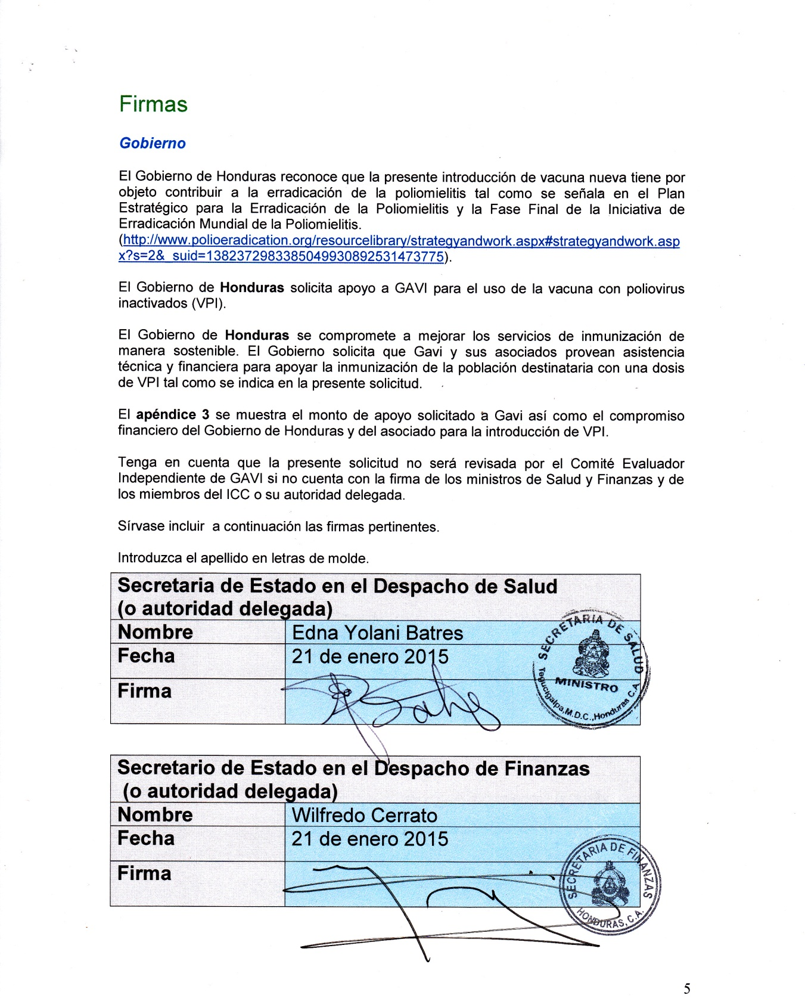
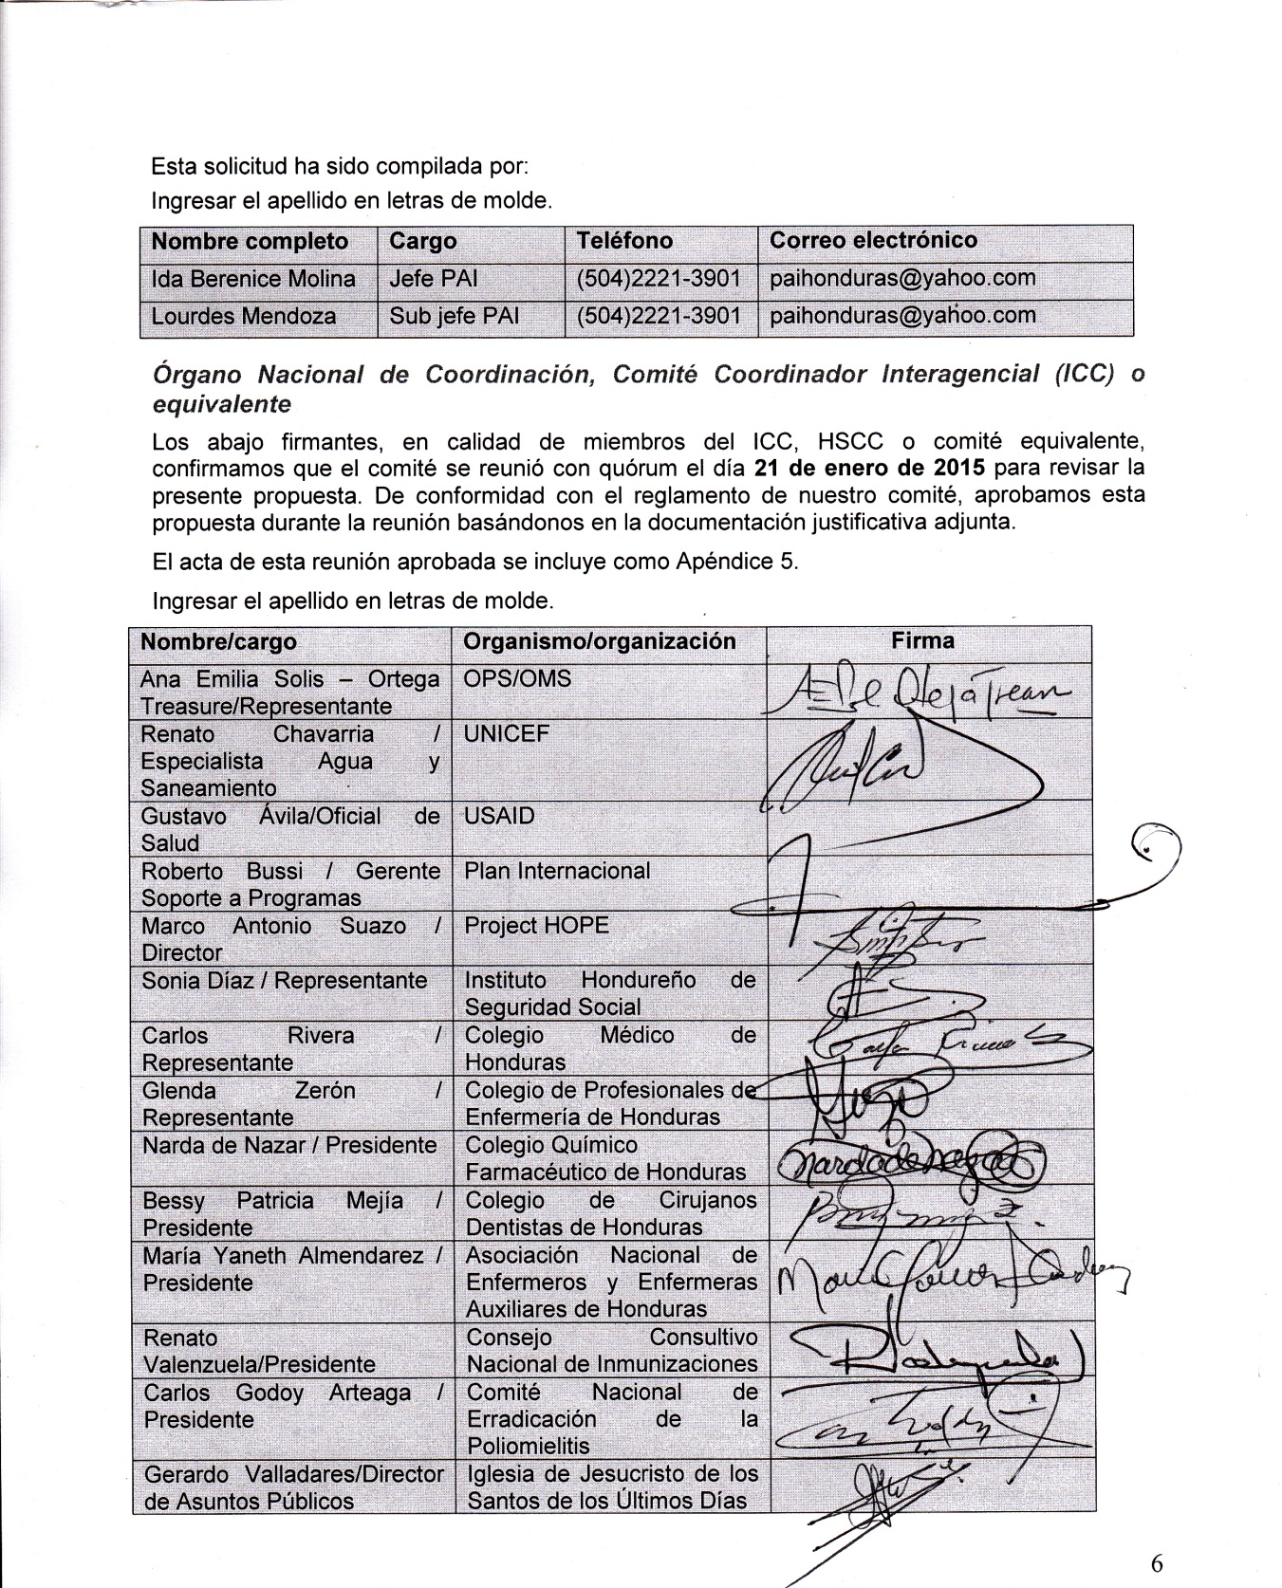

En caso de que Gavi tuviera alguna pregunta relacionada con la presentación de la presente solicitud, puede ponerse en contacto con:

Introduzca el apellido en letras de molde.
Nombre | Ida Berenice Molina Aguilera | Cargo: | Jefe PAI
Nº tel. | (504) 2221-3901 al 03 | Cargo: | Jefe PAI
Nº fax | (504) 2236-5036 | Dirección | Colonia Matamoros, calle Almeria, Tegucigalpa, M.D.C.
Correo electrónico | paihonduras@yahoo.com | Dirección | Colonia Matamoros, calle Almeria, Tegucigalpa, M.D.C.

Apéndices requeridos:
- Apéndice 1. Plan de Introducción de VPI.
- Apéndice 2. Calendario detallado para las actividades principales del Plan de Introducción de VPI .
- Apéndice 3. Presupuesto y financiación. Incluye Cuadros E1 y E2 y varias hojas de cálculo por componente.
- Apéndice 4. Datos sobre los arreglos de gestión fiduciaria (solo se aplica a los países sin un Aide Memoire firmado vigente derivado de una EGF, pero que desearían transferir al Gobierno la subvención para introducción de VPI): No aplica
- Apéndice 5. Acta de la reunión del ICC en que se aprobó la introducción de la VPI.
- Apéndice 6. Plan Estratégico Multianual del PAI 2011-2015.
- Apéndice 7. Una copia del informe más reciente de la Gestión Eficaz de Vacunas (GEV) y un informe de progreso tabulado sobre la ejecución del plan de mejoras de la GEV realizado dentro de los tres años anteriores. Si no se ha llevado a cabo ninguna GEV o si la GEV actual se efectuó hace más de 3 años, Gavi exige que los países presenten la revisión del programa ampliado externo de inmunización (PAI) más reciente (si estuviera disponible) y, además, una descripción del sistema de gestión de vacunas en el plan de introducción de VPI (Anexo A) y que se comprometan a realizar una evaluación de GEV dentro de los seis meses de la aprobación de la solicitud.
- Apéndice 8. Generalmente GAVI adquiere y administra vacunas y materiales a través del UNICEF o del Fondo Rotatorio de la OPS. Si se necesitara un mecanismo alternativo, o la vacuna fuera a ser adquirida por el propio país, documente los requisitos tal como aparecen enumerados en la sección 2.5 de las Directrices: No aplica.

Véase la aplicación de la política de viales de múltiples dosis y la VPI en: http://www.who.int/immunization/diseases/poliomyelitis/inactivated_polio_vaccine/vaccines/en/
La población meta para VPI debe ajustarse el año de introducción según el mes de introducción. Los datos de las Naciones Unidas y las estimaciones de cobertura nacional de inmunización de la OMS/UNICEF (WUENIC, por sus siglas en inglés) servirán de base para calcular las poblaciones meta utilizadas para las asignaciones iniciales de suministros (como se indica en la sección 1.3 de las Directrices para la presentación de solicitudes de VPI).
El formulario incluye columnas como, por ejemplo: Criterio/código de GEV, descripción de tareas, prioridades, responsabilidad, fecha de inicio meta, fecha de finalización meta, indicador de finalización, estado. Una forma de agilizar este proceso sería utilizar la hoja de cálculos del plan de mejora de GEV.

